ПЛАН-КОНСПЕКТ УРОКА С ИСПОЛЬЗОВАНИЕМ ЭОР
Органы кровообращения.
Тема урока

 | ФИО (полностью): | Карташова Наталия Николаевна
 | Место работы : | МКОУ СОШ № 1 города Дубовка Волгоградской области
 | Должность: | учитель
 | Предмет: | биология
 | Класс | 8 класс
 | Тема и номер урока в теме | Органы кровообращения, 1 урок по теме Транспорт веществ
 | Базовый учебник | Сонин Н.И. Биология. Человек 8 класс
8. Цель урока: развить знания учащихся о системе органов кровообращения.
9. Задачи:
обучающие:
- Сформировать новые знания о крови и органах кровообращения;
развивающие
- развивать психологические процессы ребенка( память, внимание, мышление,
воображение); интеллектуальные умения (сравнение, обобщение, анализ,
классификация).:
воспитательные :
- воспитывать бережное отношение к своему здоровью, укреплять гигиенические навыки.
Учащиеся должны знать:
- строение органов кровообращения; изменение крови в кругах кровообращения;
- особенности движения крови по венам
- о необходимости выполнения двигательных упражнений для предотвращения заболеваний сосудов.
- вредное влияние алкоголя и курения на сердце и сосуды, их работу
Учащиеся должны уметь:
- распознавать на таблицах, моделях, муляжах органы кровообращения;
- Тип урока: урок знакомства с новым материалом
11. Формы работы учащихся: эвристическая беседа, работа с книгой, практикум.
12. Необходимое техническое оборудование: компьютер, экран, мультимедийный
проектор
13. Структура и ход урока

СТРУКТУРА И ХОД УРОКА
№ | Этап урока | Название используемых ЭОР(суказанием порядкового номера из Таблицы | Деятельность учителя  (с указанием действий с ЭОР, например, демонстрация) | Деятельность ученика | Время
1. | Организационный момент. |  |  |  | 0,5 мин
2.  3. | Актуализация прошлых знаний.  Изучение нового материала:  I. Вводная часть  II. Значение кровообращения  III. Органы кровообращения  IV. Строение и функции сосудов.  V. Круги кровообращения  V. Лабораторная работа «Функция венозных клапанов».  VI. Закрепление пройденного материала.  VII. Домашнее задание. | РЕСУРС № 1  Кровеносная система млекопитающих  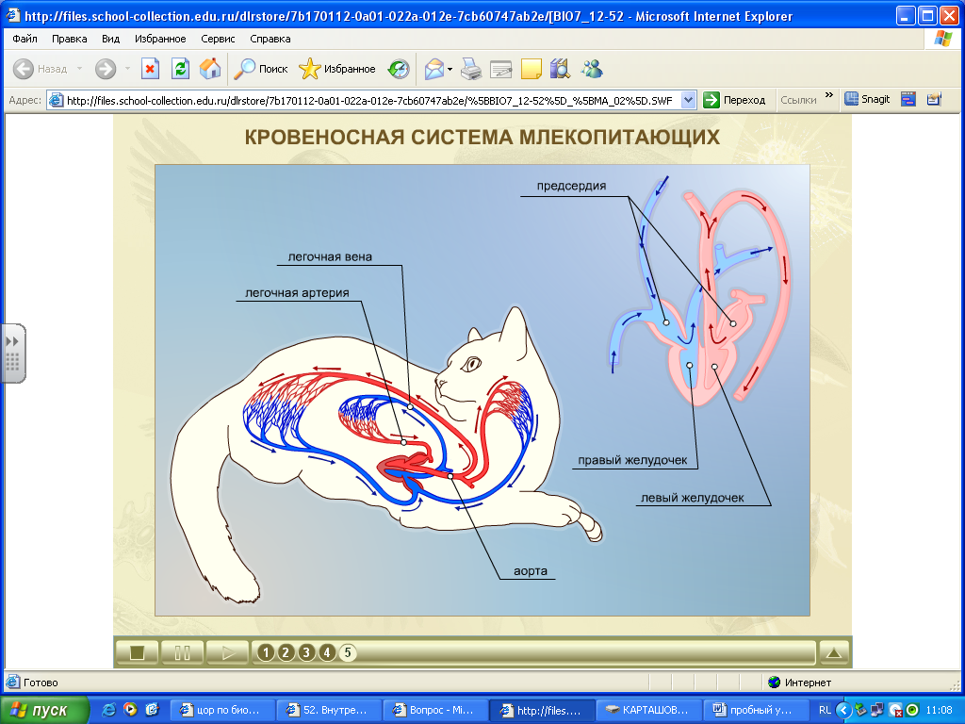  РЕСУРС №2  Движение крови и лимфы в организме. Органы кровообращения  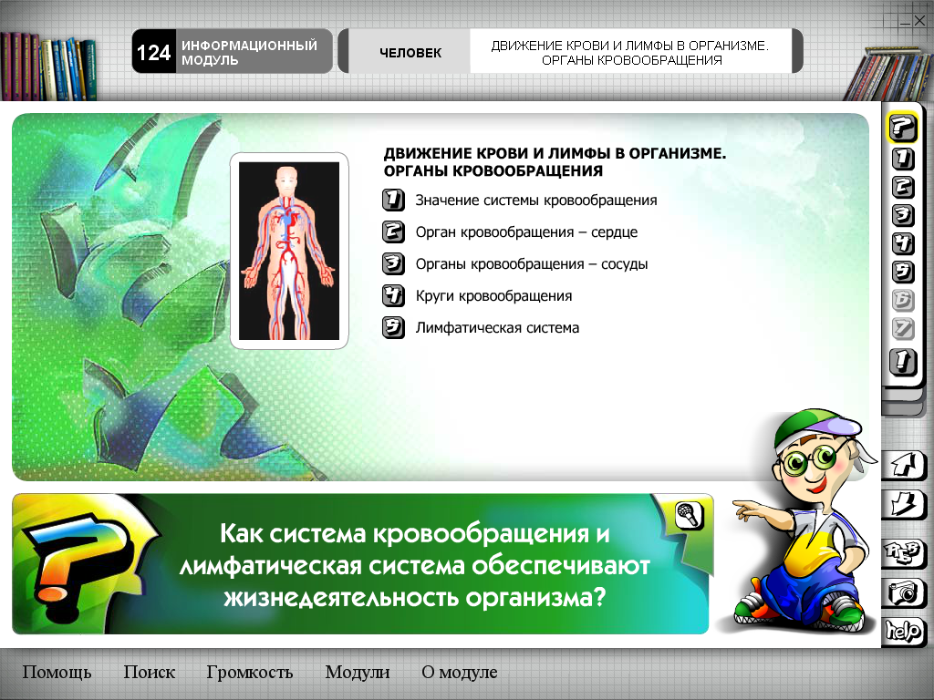  РЕСУРС №3  Движение крови и лимфы в организме. Органы кровообращения  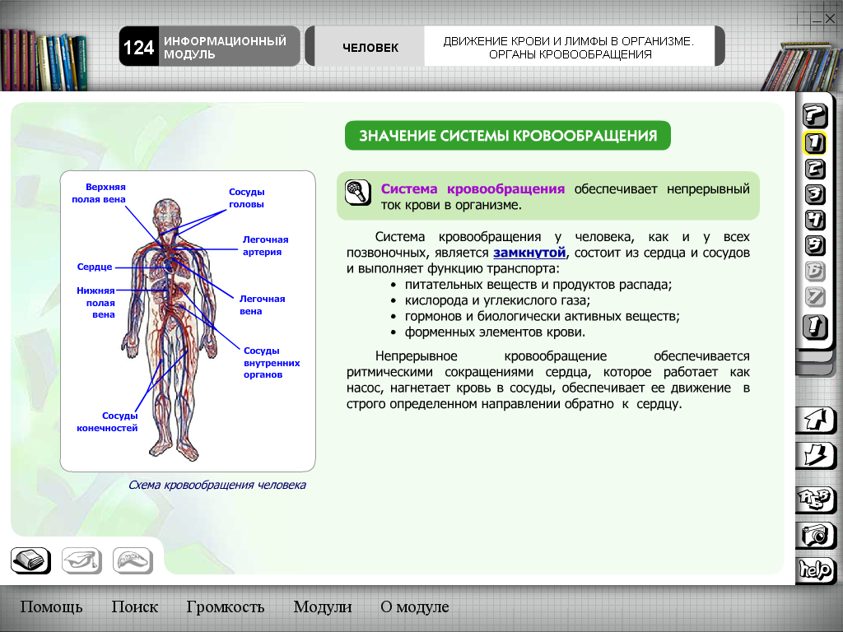  Ресурс № 4  Уильям Гарвей  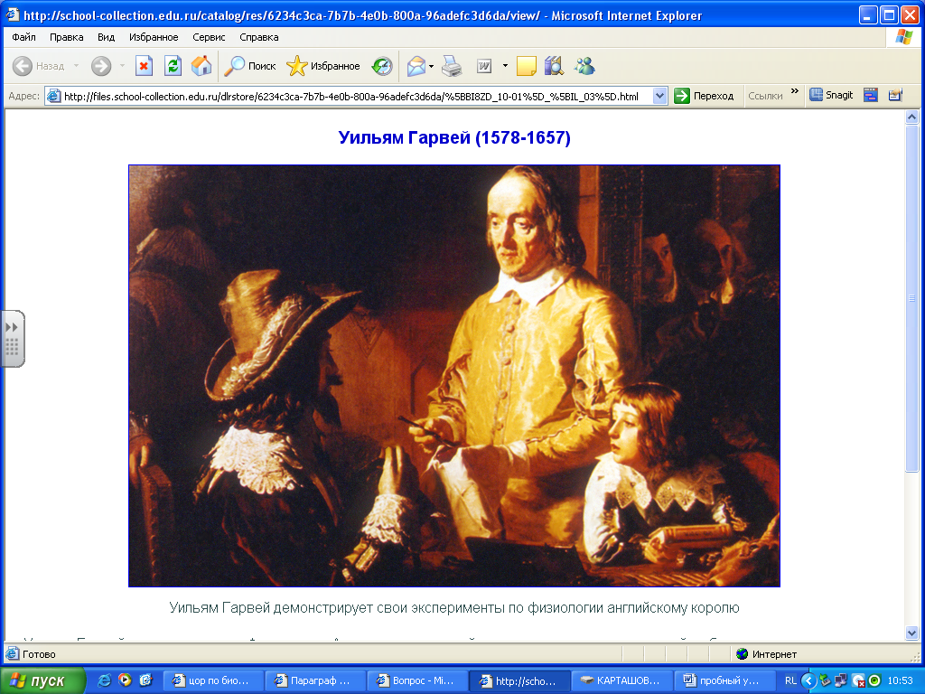  РЕСУРС №5  Движение крови и лимфы в организме. Органы кровообращения  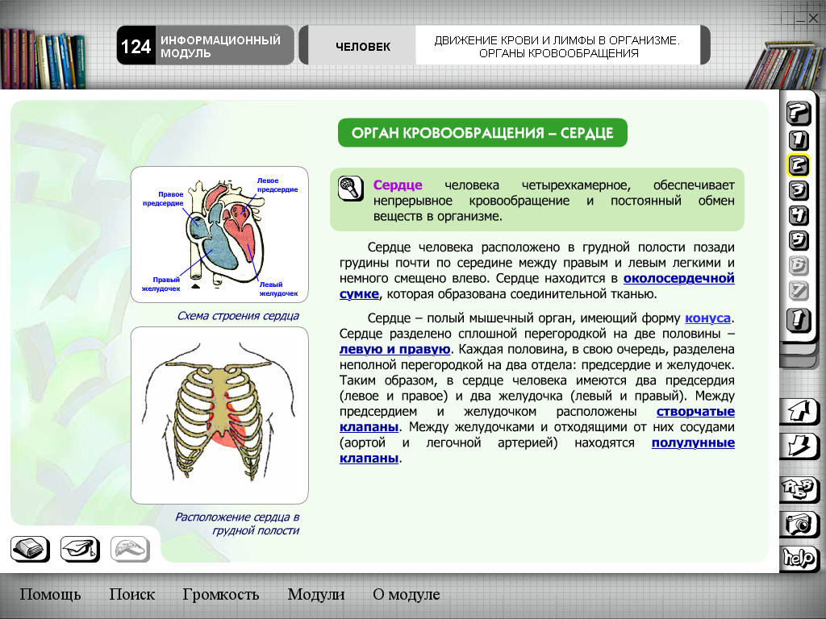  РЕСУРС № 6  Движение крови и лимфы в организме. Органы кровообращения  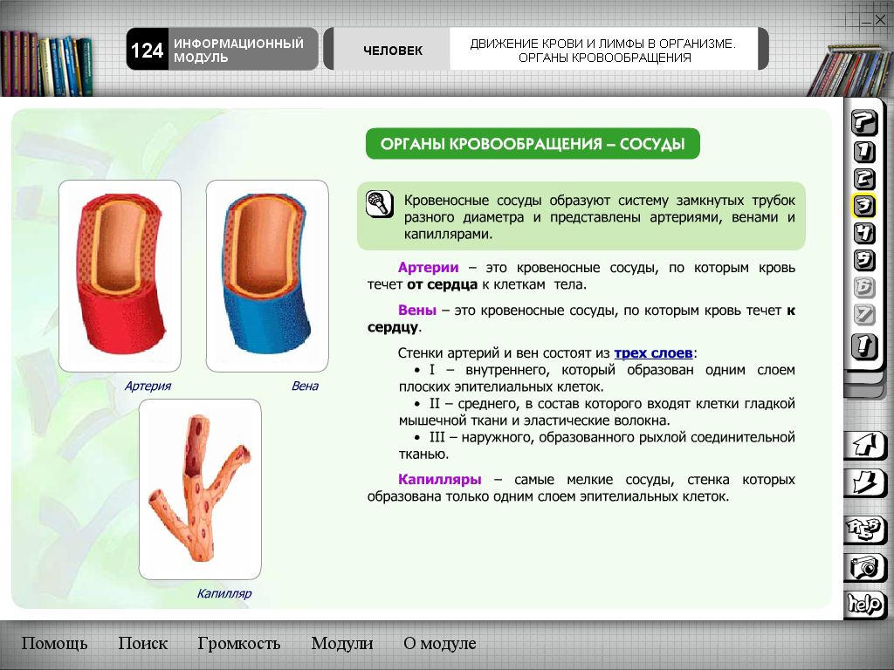  Ресурс № 7  Движение крови по сосудам  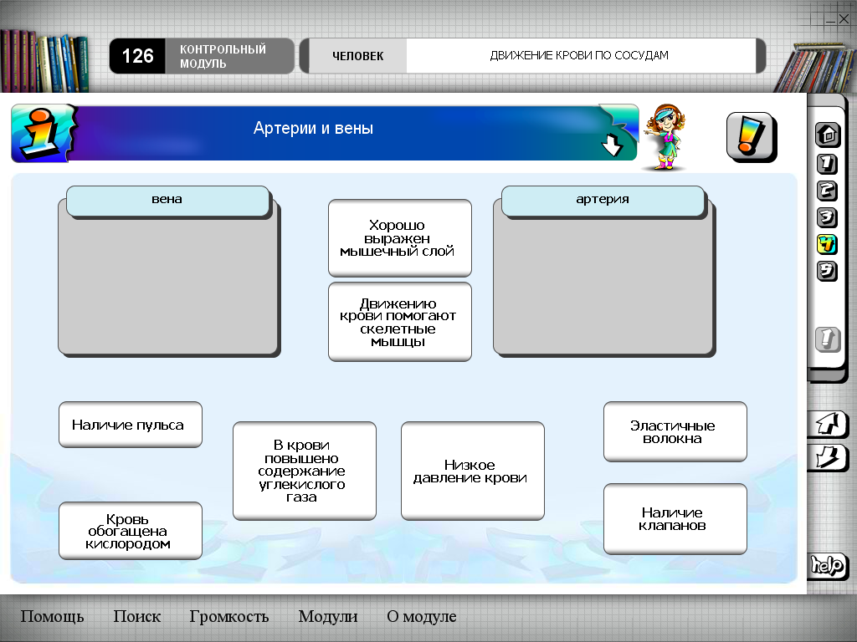  РЕСУРС № 8  Движение крови и лимфы в организме. Органы кровообращения  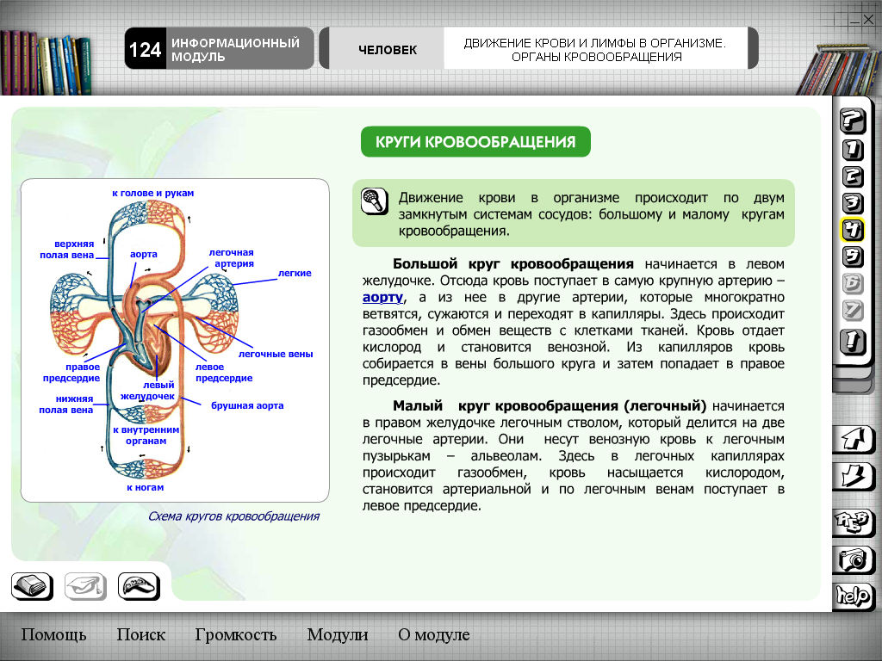  Ресурс № 9  Схема кровообращения  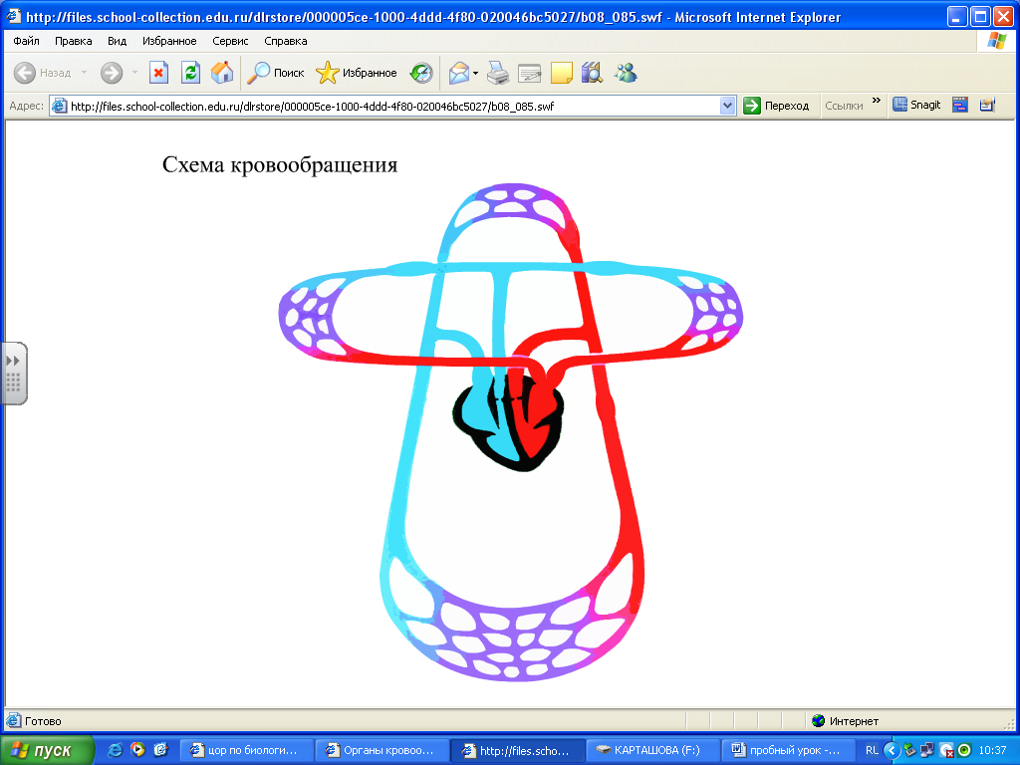  РЕСУРС № 10  Движение крови по сосудам  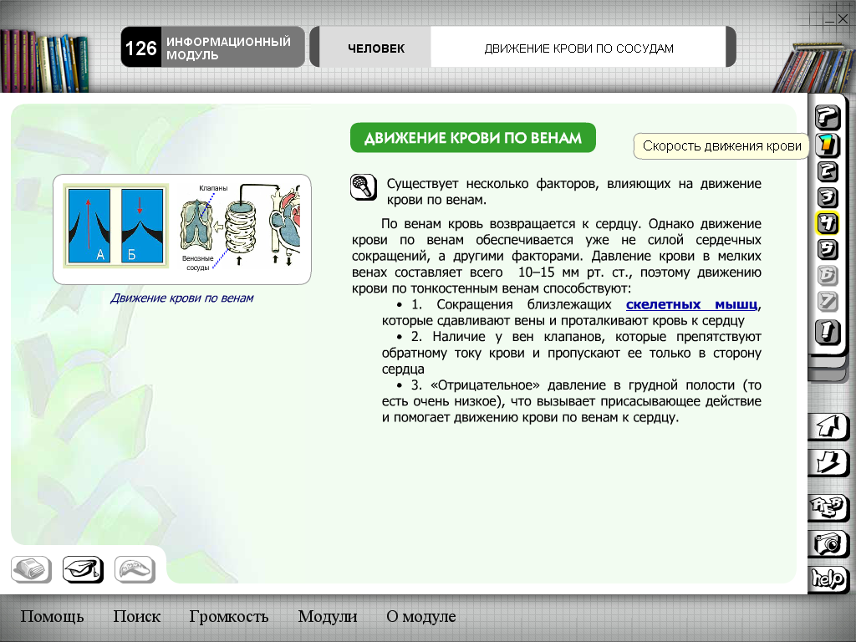  РЕСУРС № 11  Движение крови и лимфы в организме. Органы кровообращения  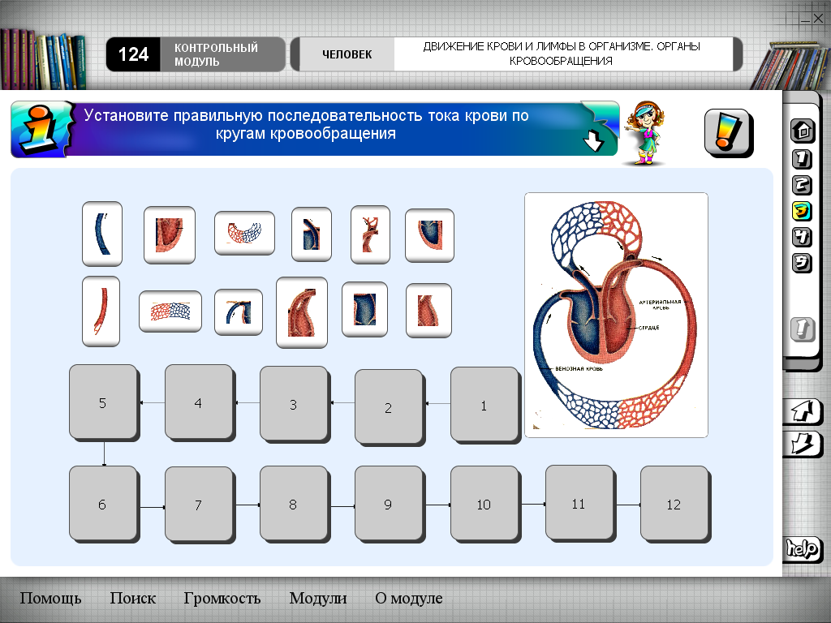  РЕСУРС № 12  Движение крови и лимфы в организме. Органы кровообращения  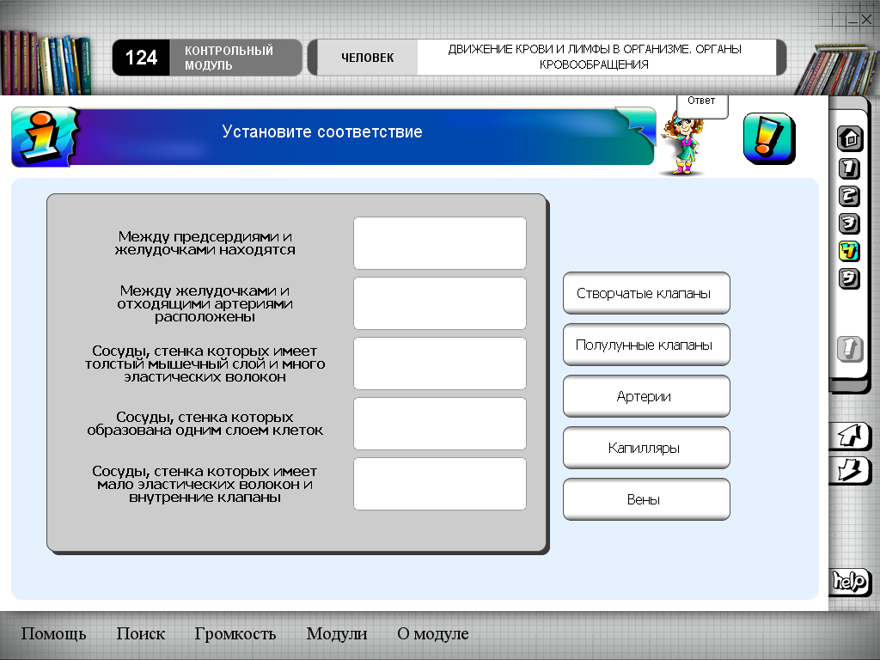 | Учитель просит вспомнить особенности строения органов кровеносной системы и движение крови в организме млекопитающих, вспомнить и назвать характерные черты органов кровеносной системы млекопитающих, а значит, и человека.  Учитель представляет тему, цель урока, который посвящен органам кровообращения человека и знакомит с планом урока.  Учитель знакомит с понятием кровообращение. В виде лекции рассказывает о врачах древности, которых интересовала проблема кровообращения. Рассказывает о заслугах Уильяма Гарвея в области кровообращения.  Учитель дает задание классу найти на рисунке органы кровеносной системы. Вспомните, какие сосуды называются артериями, венами, капиллярами  Учитель рассказывает о строении и функциях сосудов, самой крупной артерии – аорте. Учитель ставит вопрос о различии в строении артерий и вен, о том, почему стенки капилляров имеют только один слой клеток?  Учитель рассказывает о том, что движение крови в организме происходит по двум замкнутым системам сосудов, соединенных с сердцем, – малому и большому кругам кровообращения. Рассказывает об их строении, функциях и значении.  Учитель дает предварительные пояснения, о том, что если рука опущена, венозные клапаны не дают крови стечь вниз. Клапаны раскрываются лишь после того, как в нижележащих сегментах накопится достаточное количество крови, чтобы открыть венозный клапан и пропустить кровь вверх, в следующий сегмент. Поэтому вены , по которым кровь движется против силы тяжести, всегда набухшие. Клапаны препятствуют обратному току крови. Учащимся предлагается поднимите одну руку вверх, а вторую опустить вниз. Спустя минуту положить обе руки на стол. Необходимо ответить на вопросы, почему поднятая рука побледнела, а опущенная – покраснела? И где в поднятой или опущенной руке клапаны вен были закрыты?  Учитель дает задание по рядам:  1-й вариант – «знаем» – представить тематику вопросов, рассматриваемых на уроке;  2-й вариант – «умеем» – какие формы работы выполняли (слушали, выступали, сравнивали, составляли таблицу и т.д.).  Учитель предлагает ответить на задания в компьютере. | Учащиеся отвечают, а один ученик кратко записывает на доске ответы других учащихся:  Учащиеся записывают в тетрадь название темы урока.  Ученики записывают определение в тетрадь и знакомятся с портретами анатомов и врачей древности.  Ученики работают с рисунком, отвечают на поставленные вопросы  Учащиеся работают с рисунками в учебнике, текстом и отвечают на вопросы.  Ученики делают записи в тетради  Учащиеся выполняют лабораторную работу.  Ученики отвечают, выбирают формы работы, которые им понравились, озвучивают тематику вопросов, изучаемых на уроке | 5 мин  3 мин  5 мин  3 мин  10 минут  10 мин  3 мин  4 мин  1 мин

Таблица 2.
ПЕРЕЧЕНЬ ИСПОЛЬЗУЕМЫХ НА ДАННОМ УРОКЕ ЭОР
№ | Название ресурса | Тип, вид ресурса | Форма предъявления информации(иллюстрация, презентация, видеофрагменты, тест, модель и т.д.) | Гиперссылка на ресурс, обеспечивающий доступ к ЭОР
1 | РЕСУРС № 1  Кровеносная система млекопитающих | Информационный ресурс | Презентация | http://files.school-collection.edu.ru/dlrstore/7b170112-0a01-022a-012e-7cb60747ab2e/%5BBIO7_12-52%5D_%5BMA_02%5D.SWF
2 | РЕСУРС №2  Движение крови и лимфы в организме. Органы кровообращения | Информационный ресурс | Электронная лекция | http://fcior.edu.ru/card/2643/dvizhenie-krovi-i-limfy-v-organizme-organy-krovoobrasheniya.html
3 | РЕСУРС №3  Движение крови и лимфы в организме. Органы кровообращения | Информационный ресурс | Электронная лекция | http://fcior.edu.ru/card/2643/dvizhenie-krovi-i-limfy-v-organizme-organy-krovoobrasheniya.html
4 | Ресурс № 4  Уильям Гарвей | Информационный ресурс | Электронная лекция | http://files.school-collection.edu.ru/dlrstore/6234c3ca-7b7b-4e0b-800a-96adefc3d6da/%5BBI8ZD_10-01%5D_%5BIL_03%5D.html
4 | РЕСУРС № 5  Движение крови и лимфы в организме. Органы кровообращения | Информационный ресурс | Электронная лекция | http://fcior.edu.ru/card/2643/dvizhenie-krovi-i-limfy-v-organizme-organy-krovoobrasheniya.html
5 | РЕСУРС № 6  Движение крови и лимфы в организме. Органы кровообращения | Информационный ресурс | Электронная лекция | http://fcior.edu.ru/card/2643/dvizhenie-krovi-i-limfy-v-organizme-organy-krovoobrasheniya.html
 | Ресурс № 7  Схема кровообращения | Информационный ресурс | Электронная лекция | http://files.school-collection.edu.ru/dlrstore/000005ce-1000-4ddd-4f80-020046bc5027/b08_085.swf
6 | РЕСУРС № 8  Движение крови по сосудам | Информационный ресурс | Электронная лекция | http://fcior.edu.ru/card/3121/dvizhenie-krovi-po-sosudam.html
7 | Ресурс № 9  Схема кровообращения | Информационный ресурс | Электронная лекция | http://files.school-collection.edu.ru/dlrstore/000005ce-1000-4ddd-4f80-020046bc5027/b08_085.swf
7 | РЕСУРС №10  Движение крови и лимфы в организме. Органы кровообращения | Информационный ресурс | Электронная лекция | http://fcior.edu.ru/card/2643/dvizhenie-krovi-i-limfy-v-organizme-organy-krovoobrasheniya.html
8 | РЕСУРС № 11  Движение крови по сосудам | Информационный ресурс | Электронная лекция | http://fcior.edu.ru/card/7048/dvizhenie-krovi-po-sosudam.html
9 | РЕСУРС № 12  Движение крови и лимфы в организме. Органы кровообращения | Информационный ресурс | Электронная лекция | http://fcior.edu.ru/card/7291/dvizhenie-krovi-i-limfy-v-organizme-organy-krovoobrasheniya.html

